 | Министерство науки и высшего образования Российской Федерации  Федеральное государственное бюджетное образовательное учреждение  высшего образования  «Московский государственный технический университет  имени Н.Э. Баумана  (национальный исследовательский университет)»  (МГТУ им. Н.Э. Баумана)

ФАКУЛЬТЕТ БИОМЕДИЦИНСКАЯ ТЕХНИКА ________________________________

КАФЕДРА БИОМЕДИЦИНСКИЕ ТЕХНИЧЕСКИЕ СИСТЕМЫ ________________________

ДОМАШНЕЕ ЗАДАНИЕ

«CustDev. План маркетинга»

Студент __БМТ1-31М___ _________________ ___Гремицкий И.С.___
(Группа) (Подпись, дата) (И.О.Фамилия)

Проверил _________________ ___Моргунов Ю.Н.___
(Подпись, дата) (И.О.Фамилия)

2022 г.
План маркетинга — документ, основополагающей частью стратегического плана развития компании, в котором устанавливаются рыночные цели и обозначаются методы их достижения.
Стратегический план маркетинга, разрабатываемый на 3 – 5 лет, содержит долгосрочные цели и определяющие маркетинговые стратегии с указанием ресурсов, необходимых для их реализации. Стратегический маркетинговый план уточняется и пересматривается ежегодно, на его основе составляется годовой план маркетинга.
Оперативный план маркетинга (годовой план маркетинга) описывает текущую маркетинговую ситуацию, цели деятельности на рынке, маркетинговые стратегии на текущий год. В его состав включается программа мероприятий, ресурсное, в том числе и финансовое обеспечение.
Маркетинговый план компании является ключевым при планировании деятельности, наряду с бюджетом, производственным планом, планом продаж.
Процесс разработки плана маркетинга. Разумно предложить следующий последовательный процесс, в результате выполнения пунктов которого формулируется план маркетинга фирмы. Процесс состоит из шести обязательных к выполнению шагов:
- Определение миссии предприятия;
- SWOT-анализ;
- Определение целей и стратегии организации в целом;
- Определение задач и программы действий по их реализации;
- Составление плана маркетинга и контроль за его выполнением;
- Составление бюджета маркетинга.

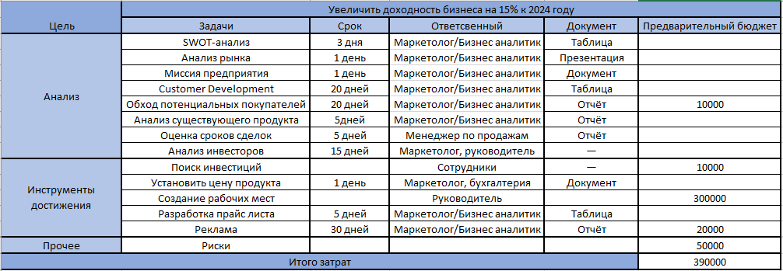
Проведем SWOT анализ (Strength, Weakness, Opportunities, Threats):
Таблица 1 – SWOT анализ
Сильные стороны | Слабые стороны
- Отсутствие прямого конкурента  - Низкие затраты на разработку  - Востребованность продукта | - Отсутствие стартового капитала  - Бизнес-модель легко копируема  - Зависимость от законодательства РФ  - Мало сотрудников
Возможности | Угрозы
- Быстрый рост  - Простота установки продукта  - Сопровождение продукта | - Большая зависимость от рынка сбыта  - Оборудование для работы продукта  - Взломы со стороны клиента

Анализ рынка:
В последние годы сканеры биометрической идентификации сотрудников появились во многих крупных ритейлерах: X5 RetailGroup (Пятерочка, Перекресток, Карусель), М.Видео, ювелирной сети «Адамас».
М.Видео использует различные технологии контроля времени работников. Один из них — биометрические сканеры ладони. За четыре месяца система удвоила точность расписания. Более объективное измерение рабочего времени сделало расчет заработной платы прозрачным и повысило мотивацию для продавцов [8].
Летом 2016 года торговая сеть «Дикси» ввела биометрическую верификацию своих сотрудников по отпечатку пальцев Система используется для всего персонала. Внедрение биометрических технологий поможет «Дикси» сэкономить до 5% заработной платы.
Сети «Перекресток» и «Карусель» используют биометрию с 2014 года. Компания исследовала несколько технологий: сканирование пальца, ладони и радужной оболочки глаза. Биометрия в «Пятерочке» используется для анализа производительности, оптимизации количества сотрудников и оценки качества работы директоров.
Проект сети супермаркетов «Азбука вкуса» и «Сбербанк» — биометрическая оплата товаров позволяет сократить время цикла обслуживания клиента в среднем с 20 до 5 секунд. В системе работает алгоритм Liveness Detection. Используется технология отпечатков пальцев (алгоритм Sonda Technology).
С помощью идентификации по лицу реализована оплата в кафе Prime. Компания Visa совместно со SWiP и VisionLabs в 2019 году запустили оплату с помощью биометрических данных лица в сети пиццерий «Папа Джонс».

Миссия предприятия: заработать денег на установке и сопровождении биометрии в ритейле.

Customer Development представляет собой тестирование прототипа будущей продукции на потенциальных потребителях. Цель заключается в том, чтобы приблизить продукт к потребностям покупателя.
Рассмотрим вопросы, которые были составлены по теме «Биометрическая идентификация в ретейлинговых сетях.»
- Сколько Вам лет?
- Вы когда-либо пользовались биометрией?
- Хотите вы установить биометрическую систему в магазине?
- Вам нужна биометрическая система поиска воров?
- Вам нужна биометрия на кассах?
- Есть ли факторы, которые мешают вам использовать нашу систему?
- Работаете вы в сфере розничной торговли?
- В сфере торговли чего вы работаете?
- Кем вы работаете (должность)?
- Есть ли у вашего магазина или сети ЧОП?
- Есть камеры наблюдения в магазине?
- Готовы вы снабдить магазин камерами видеонаблюдения?
- Есть ли у вас на работе персональный компьютер?
- Если у вас есть компьютер, то на базе какой ОС он работает?
- Пользуетесь ли Вы мобильным телефоном на ОС Android?
- Нравится вам оформление видеохостингов?
- Сколько воров должно оставаться в истории поиска?
- Нужен вам отдельный оператор системы?
- Нужна ли вам синхронизация системы между ПК и телефоном?
- Нужно ли показывать видео с камер на телефоне?
- Нужно ли обучение операторам пользованию системы?
- Нужна ли вам сопроводительная поддержка?
- Насколько лет вы собираетесь устанавливать систему?
- Какие недостатки вы можете выделить?
- Что бы вы хотели изменить, чтобы продукт полностью соответствовал вашим потребностям?

Обход потенциальных покупателей: мелкие магазины, не состоящие в крупных торговых конгломератах.

Анализ существующего продукта: на стадии разработки. Подключение НС и БД.

Оценка сроков сделок: месяц.

Анализ инвесторов: потенциальные есть – торговые сети, мелкие IT компании.

